RELATÓRIO EXECUÇÃO DO PROJETO e PRESTAÇÃO DE CONTAS – APENSO 1

(a ser preenchido pelo Patrocinado)

PRESTAÇÃO DE CONTAS - EDITAL 001/2018 CONVÊNIO Nº /2018

NOME DO PROJETO:

PATROCINADO:

Sumário
RELATÓRIO EXECUÇÃO DO PROJETO 3
- Identificação 4
- Resumo Das Atividades Executadas 5
- Relatório Fotográfico 6
- Público-Alvo e Abrangência do Projeto 7
- Lista de Presença 8
- Comprovação Cumprimento do Plano de Divulgação 9
- Comprovação Cumprimento das Contrapartidas Ajustadas no Convênio..10 8 . Relatório Analítico Financeiro 11
- Extrato da Conta Corrente Exclusiva 13
- Provas de Regularidade Fiscal 14
- Arquivo Digital. 15

RELATÓRIO EXECUÇÃO DO PROJETO

IDENTIFICAÇÃO

  - Edital / Convênio nº: /2018

  - Data de Aprovação (data de aprovação do contrato):

  - Data/Período de Realização:

  - Valor total do Convênio:

  - Cota de Patrocínio: % do valor total do projeto

- RESUMO DAS ATIVIDADE EXECUTADAS

Descrição Objetivos
Descreva, os objetivos do projeto e os principais resultados quantitativos e qualitativos obtidos, como segue:
1. o problema que o projeto pretendia solucionar ou equacionar, se aplicável.
2 a relevância ou resultado esperado em relação aos beneficiários e sua influência sobre o público alvo;
- o impacto ou benefícios previstos do projeto e as transformações positivas e duradouras obtidas;
- a área geográfica em que o projeto atingiu.
OBS: Os resultados quantitativos e qualitativos, destacados acima, devem ser apresentados sob a forma de itens específicos.

Atividades Principais
Descreva a metodologia empregada, as atividades de divulgação e etapas para conclusão do objeto do convênio, como segue:
- Metodologia Empregada: descreva como as atividades foram implementadas, incluindo os principais procedimentos, as técnicas e instrumentos utilizados.
- Divulgação: descreva os métodos utilizados como a forma de atração do público, locais de abordagem e meios de divulgação.
- Descreva as etapas de execução do projeto

– RELATÓRIO FOTOGRÁFICO

Inserir fotos do evento, contendo data e hora nas respectivas fotos.

– PÚBLICO-ALVO E ABRANGÊNCIA DO PROJETO

O público presente foi de pessoas, ou seja. % do Público alvo estimado conforme ANEXO I - Formulário para Solicitação de Patrocínio.

Dentre eles, o público total foi de:

_ Arquitetos e urbanistas

Estudantes de Arquitetura e Urbanismo

Outros

Obs: Caso o evento ocorreu em vários dias, preencher os itens acima para cada dia do evento.
Nos casos em que o público-alvo não for atingido ou a Abrangência do Projeto não for alcançada, conforme proposta feita pelo Patrocinado no Anexo I do Edital de Chamada, anexar explicação, e/ou fatos, que possam justificar o motivo.

LISTA DE PRESENÇA
Anexar ou digitalizar a(s) listas de presença (conforme modelo abaixo) e /ou comprovantes de Inscrição (em caso de eventos cobrados), contadores de visitas do site e/ou qualquer outra comprovação efetiva do público presente, visitante e/ou beneficiados, com o Projeto objeto deste Convênio.

LOGO DA PATROCINADA

LOGO DA PATROCINADA
9

Lista de Presença
Evento:
Data:
Nome |  | Email | Profissão | Nº RG | Telefone

– COMPROVAÇÃO CUMPRIMENTO DO PLANO DE
DIVULGAÇÃO – Conforme preenchido pelo patrocinado no Anexo I

Anexar e /ou digitalizar fotos, impressão de site, folders, cópias de jornais, revistas, fotos de banners, busdoor, outdoor, entrega de exemplares de publicações e livros e materiais afins, que comprovem a execução dos Planos de Divulgação propostos pelo Patrocinado no Anexo I do Edital de Chamada

– COMPROVAÇÃO CUMPRIMENTO DAS CONTRAPARTIDAS AJUSTADAS NO CONVÊNIO

Comprovação do Anexo I do Edital de Chamada – Anexar documentos impressos ou digitalizados dos itens obrigatórios de Contrapartida:

- - em eventos, cursos e seminários:

  - cessão de espaço para exposição de empreendimentos de Arquitetura e Urbanismo;
  - desconto ou gratuidade para participação de arquitetos e urbanistas;
  - realização de palestras sobre temas de interesse da Arquitetura e Urbanismo;
  - cessão de espaço para o CAU/MG realizar palestras incluindo a mobilização do público participante;
  - cessão de espaço para o CAU/MG realizar rodadas de negócios, com infraestrutura;
  - cessão de espaço para exposição em estande institucional, com infraestrutura;
  - cessão de espaço para veiculação de vídeos do CAU/MG na abertura do evento, intervalos e/ou na abertura de cada sessão;
  - aplicação da marca CAU/MG nas peças de divulgação do evento ou ação;
  - exposição da marca CAU/MG nos anúncios em jornal, televisão, rádio, revista, internet, outdoor, busdoor e outras mídias;
  - aplicação da marca CAU/MG nas peças de comunicação visual do evento (banners, cartazes e congêneres);
  - exposição da marca CAU/MG no sítio eletrônico (site) do evento e/ou no sítio eletrônico (site) do proponente;
  - citação do CAU/MG na divulgação do evento ou ação para a imprensa;
  - cessão de cotas de inscrições e/ou credenciais;
  - cessão do mailing dos participantes no evento patrocinado, em arquivo digital e com autorização de uso conforme interesse do CAU/MG;
  - conteúdos que colaborem para fomentar e disseminar informações de interesse da Arquitetura e Urbanismo;
  - outras formas de contrapartida, que deverão ser discriminadas em cada item;

- - em publicações:

  - conteúdo editorial relevante para a Arquitetura e Urbanismo;
  - acessibilidade de arquitetos e urbanistas ao conteúdo editado, incluindo descontos ou gratuidade;
  - cessão de espaço em livro para veiculação de texto do CAU/MG;
  - exposição da marca CAU/MG;
  - cessão de cotas para o CAU/MG;
  - autorização, dos autores ou de quem de direito, para download, da publicação no sítio eletrônico (site) do CAU/MG;
  - cessão de espaço para participação do CAU/MG na solenidade de lançamento;
  - tiragem e estratégia de distribuição;
  - outras formas de contrapartida, que deverão ser discriminadas em cada item;

- - em ações diversas:

  - conteúdo editorial relevante para a Arquitetura e Urbanismo;
  - acesso de arquitetos e urbanistas às atividades do projeto;
  - outras formas de contrapartida, que deverão ser discriminadas em cada item.

– RELATÓRIO ANÁLITICO FINANCEIRO

Preencher e adicionar nessa Prestação de Contas, o Relatório Financeiro – Apenso 2, juntamente, com cópias dos documentos fiscais válidos, comprovantes de pagamento e comprovantes de recolhimento de impostos, bem como, cópia dos Requisitos obrigatórios, conforme mencionados no Manual Prestação de Contas. Anexar também fotos/digitalização que comprovem a execução das despesas tais como material didático, palestras, contratação de serviços de logística e transporte, etc.
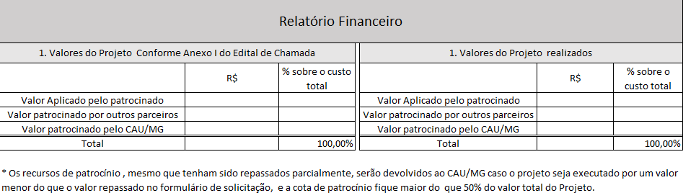

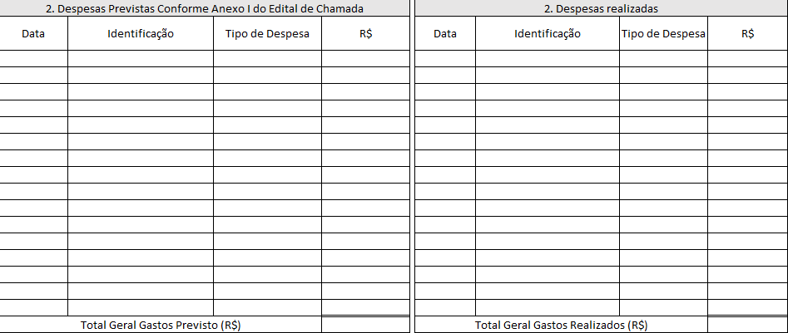

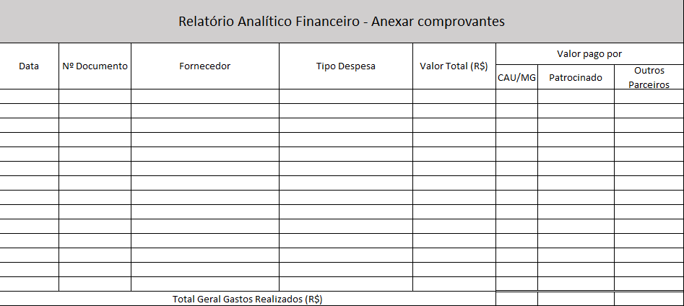

Em caso de eventos cobrados: Número de Participantes, Valor do Evento, Desconto para Arquitetos e
Urbanistas
Data | Evento/Projeto | Nº Arquitetos e Urbanistas inscritos | Valor Inscrição | Desconto para Arquitetos e Urbanistas | Valor Total de Descontos p/Arquitetos e Urbanistas
 |  |  |  |  | 0
Total Receitas obtidas (R$)

– EXTRATO CONTA CORRENTE EXCLUSIVA

Anexar o extrato final da conta corrente exclusiva com saldo zerado.

- PROVAS DE REGULARIDADE FISCAL
Anexar os documentos exigidos no Edital 001/2018.

- Certidão conjunta negativa de débitos relativas a tributos e contribuições federais e a dívida ativa da União, expedida pelo órgão da Receita Federal do Brasil;

- Certidão negativa de débitos relativas a contribuições previdenciárias e às de terceiros, expedida pelo órgão da Receita Federal do Brasil;

- Certificado de regularidade para com o Fundo de Garantia por Tempo de Serviço (FGTS), expedido pela Caixa Econômica Federal;

- Certidões negativas de tributos estaduais e municipais, ou, em se tratando de contribuinte isento, cópia do documento de isenção, emitidos pelo órgão competente do Estado e do Município;

- Certidão negativa de débitos trabalhistas, expedida pelo órgão competente da Justiça do Trabalho;

- Declaração de que atende o art. 7º, inciso XXXIII da Constituição, conforme modelo aprovado pelo Decreto nº 4358, de 2002.

– ARQUIVO DIGITAL
O material digital deve ser entregue em DVD/CD exatamente no momento da entrega do material impresso. No arquivo digital deverá conter:

- Mailing dos participantes;

- Fotos e vídeos;

- versão digital dessa prestação de contas;

CD/DVD

